Manual de usuario

**Estudiante**

Al estudiante se le ofrece la opción de visualizar los documentos subidos por el profesor, enviar las evaluaciones que le correspondan, obtener un reporte de las notas del curso y visualizar las noticias publicadas por el profesor

Para acceder a estas funcionalidades debe:

1. Ingresar a la página de XTEC digital
2. Ingresar a la sección de estudiante
3. Una vez en la sección de estudiante, deberá hacer login con su usuario y contraseña

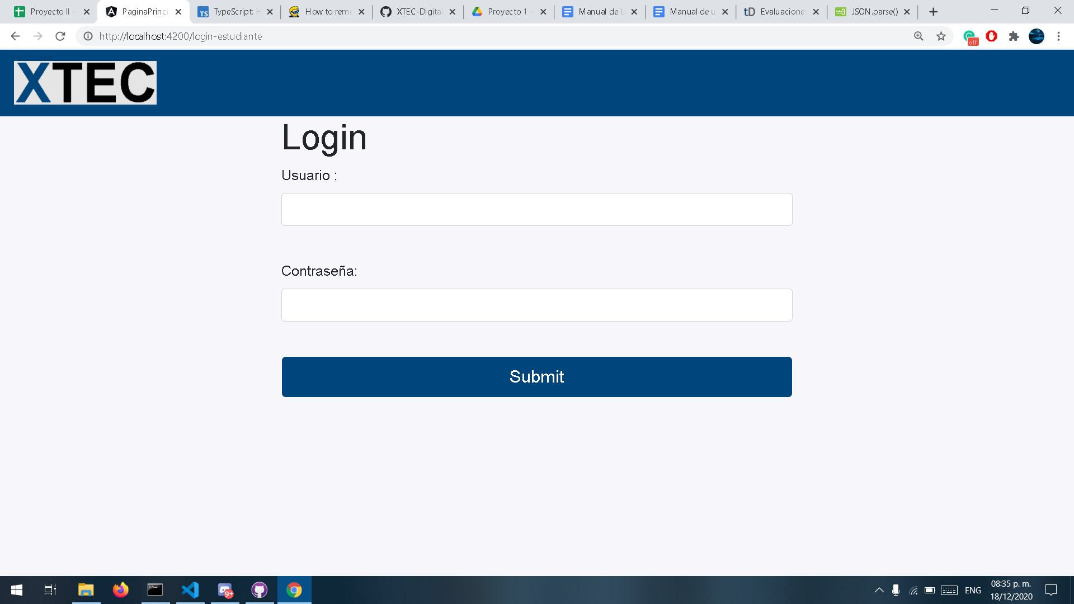

1. Ingrese sus datos y oprima el botón “Submit”. Será redirigido a la página principal, luego de indicarle que sus datos se han procesado correctamente.
2. Verá la siguiente pantalla:

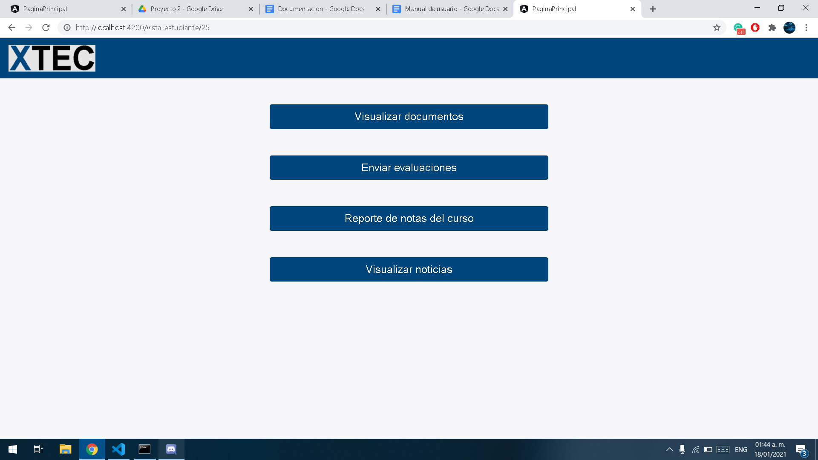

5.1 En la opción de visualizar documentos, se permite ver la estructura de los documentos definidos por el profesor

5.2 En enviar evaluaciones, se podrán enviar documentos de las evaluaciones asignadas por el profesor. Para esto, deberá subir un documento con la asignación pendiente

5.3 En reporte de notas del curso, el estudiantes podrán obtener un reporte en pdf con sus notas

5.4 En visualizar noticias, el estudiante podrá visualizar las notas enviadas por el profesor

**Profesor**

Al profesor se le ofrecen las opciones de gestionar los documentos de un curso (editar, agregar o eliminar documentos), gestionar los rubros, asignar evaluaciones , evaluar los entregables, gestionar las noticias, obtener reportes de notas de los estudiantes de un curso, y obtener un reporte de los estudiantes matriculados

Para acceder a estas funcionalidades debe:

1. Ingresar a la página de XTEC digital

2. Ingresar a la sección de profesor

3. Una vez en la sección de profesor, deberá hacer login con su usuario y contraseña



4.Ingrese sus datos y oprima el botón “Submit”. Será redirigido a la página principal, luego de indicarle que sus datos se han procesado correctamente.

5. Verá la siguiente pantalla:

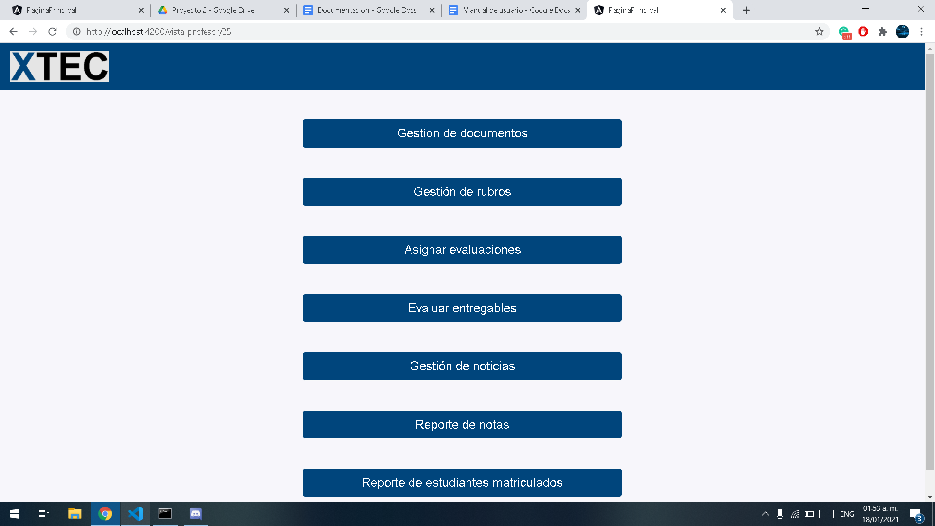

5.1 En gestión de documentos, podrá gestionar(crear, eliminar, actualizar y visualizar) documentos y carpetas

5.2 En la sección gestión de rubros, verá una pantalla similar a esta:

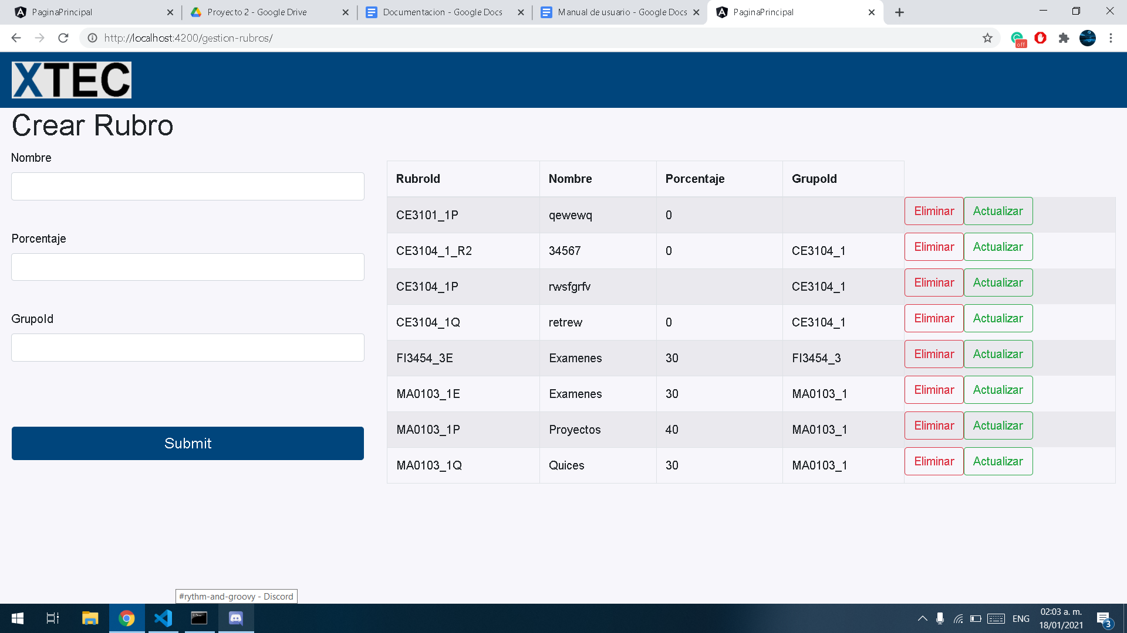

En la sección crear rubro puede crear un nuevo rubro rellenando los campos correspondientes. Al lado izquierdo podrá visualizar los rubros ya existentes. El botón eliminar elimina el rubro correspondiente, mientras que el botón actualizar abre una ventana modal como esta:

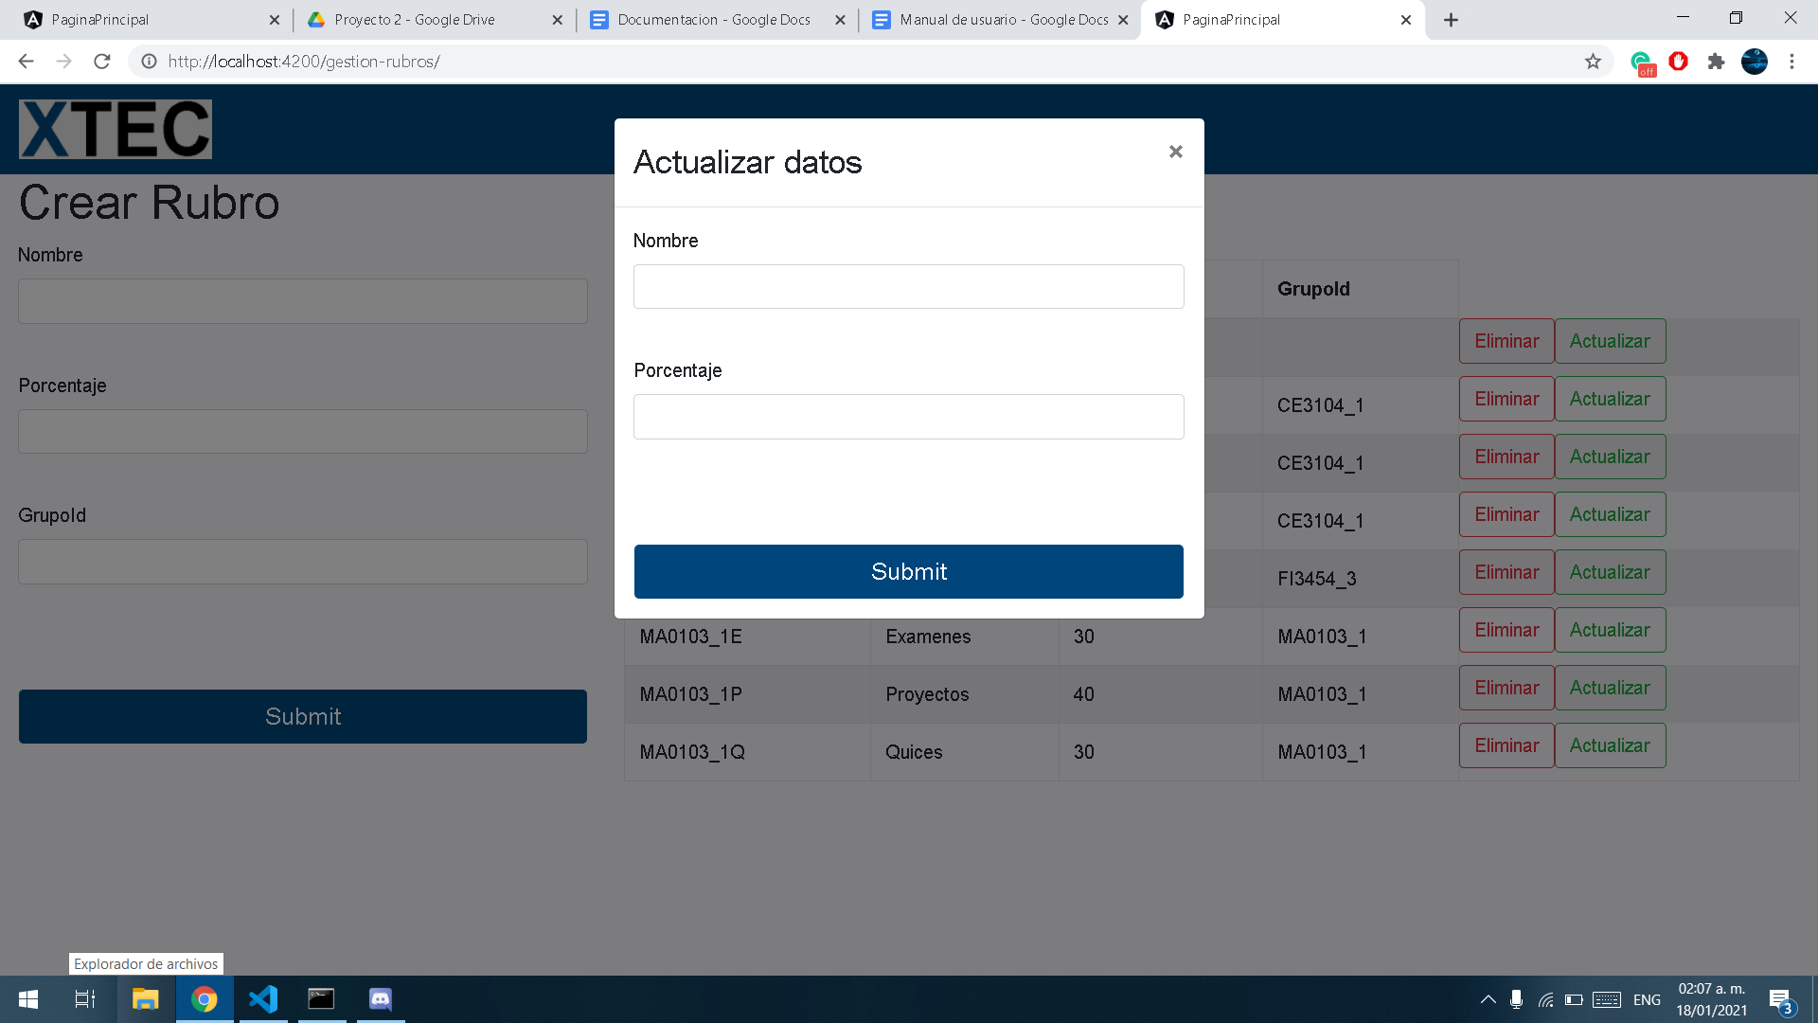

En esta ventana podrá actualizar el nombre y los porcentajes asignados. Recuerde asignar números menores a 100 en el porcentaje

5.3 En asignar evaluaciones , verá la siguiente pantalla

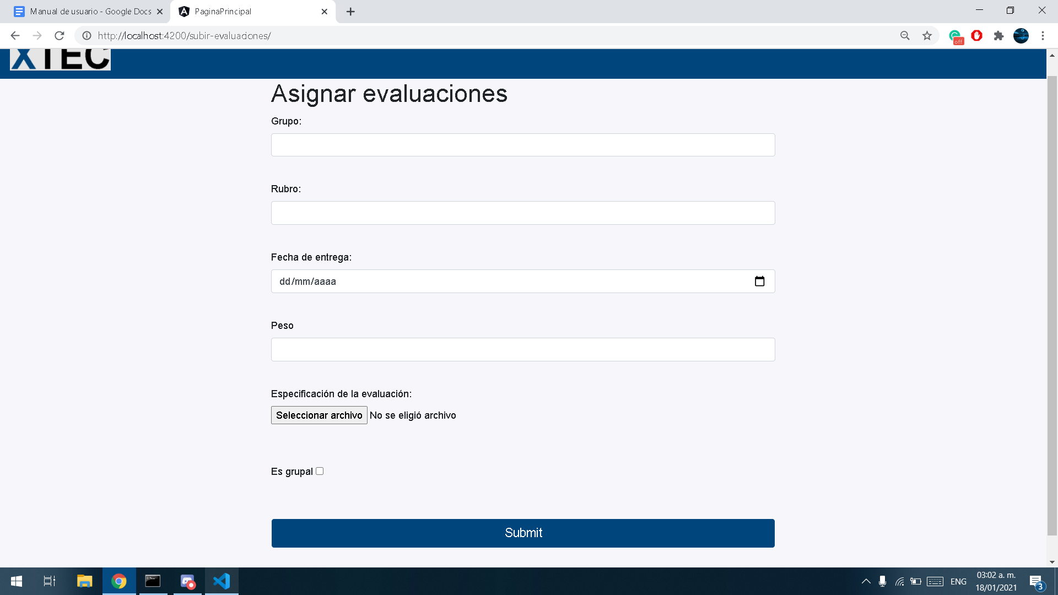

Aquí podrá asignar una evaluación a un grupo en específico.

5.4 En la sección evaluar entregables podrá asignar los entregables ya entregados

5.5 En la sección de gestión de noticias, verá la siguiente ventana: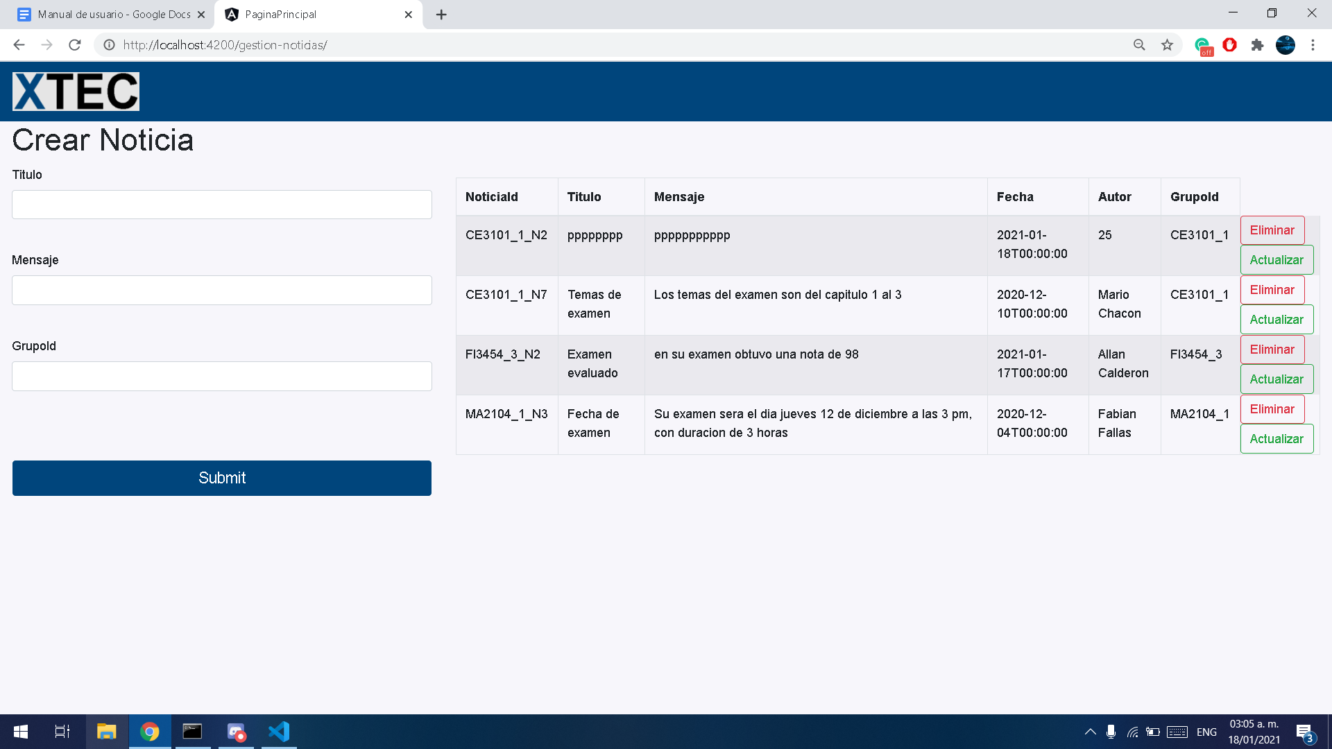

Aquí podrá crear una noticia rellenando el form del lado izquierdo de la pantalla. Del lado derecho podrá visualizar, eliminar o actualizar las noticias mediante

ventana modal:

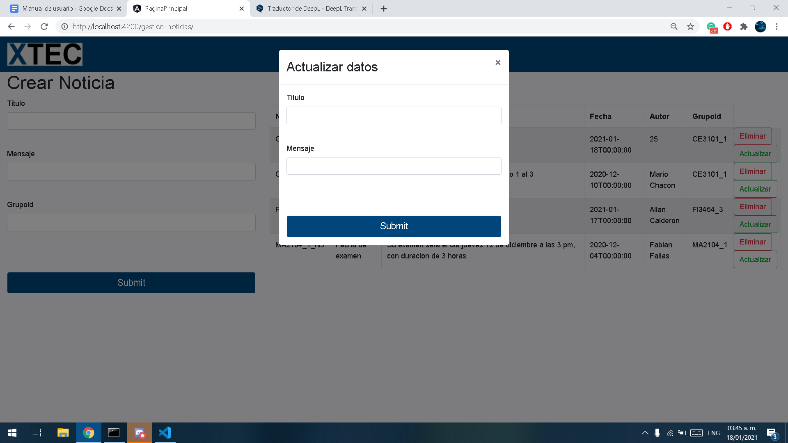

5.6 En la sección reporte de notas, podrá obtener los reportes de notas de los estudiantes de un curso ingresando el código del curso en esta ventana, que aparecerá al seleccionar “reporte de notas”:

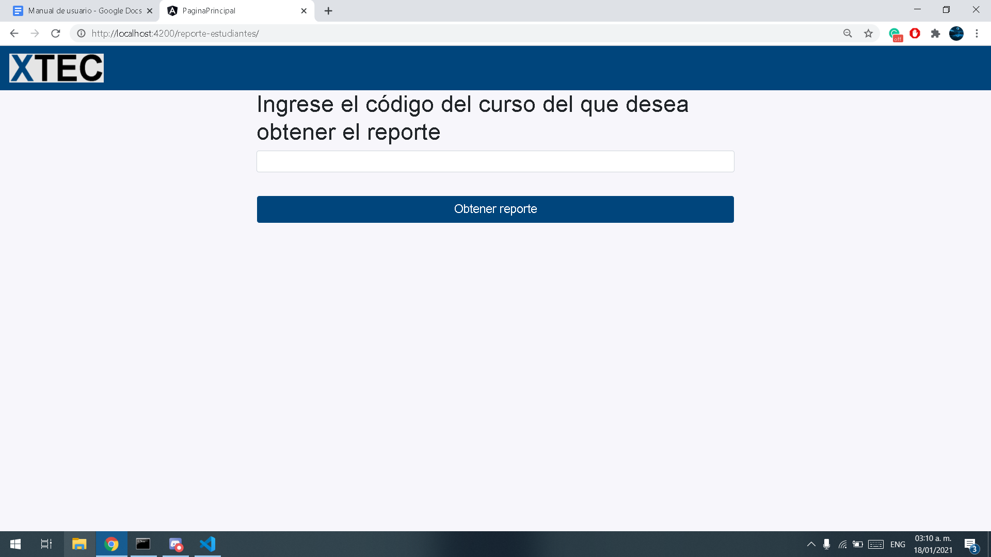

5.7 En la sección de reporte de estudiantes matriculados, podrá obtener un archivo con los reportes de estudiantes, para ello, cuando entre a reporte de estudiantes matriculados



ingrese el código del grupo del cual desea obtener el reporte.

**Administrador**

Al profesor se le ofrecen las opciones de gestionar los cursos existentes e inicializar semestres

Para acceder a estas funcionalidades debe:

1. Ingresar a la página de XTEC digital

2. Ingresar a la sección de administrador

3. Una vez en la sección de administrador, deberá hacer login con su usuario y contraseña



4.Ingrese sus datos y oprima el botón “Submit”. Será redirigido a la página principal, luego de indicarle que sus datos se han procesado correctamente.

5.Verá la siguiente pantalla:

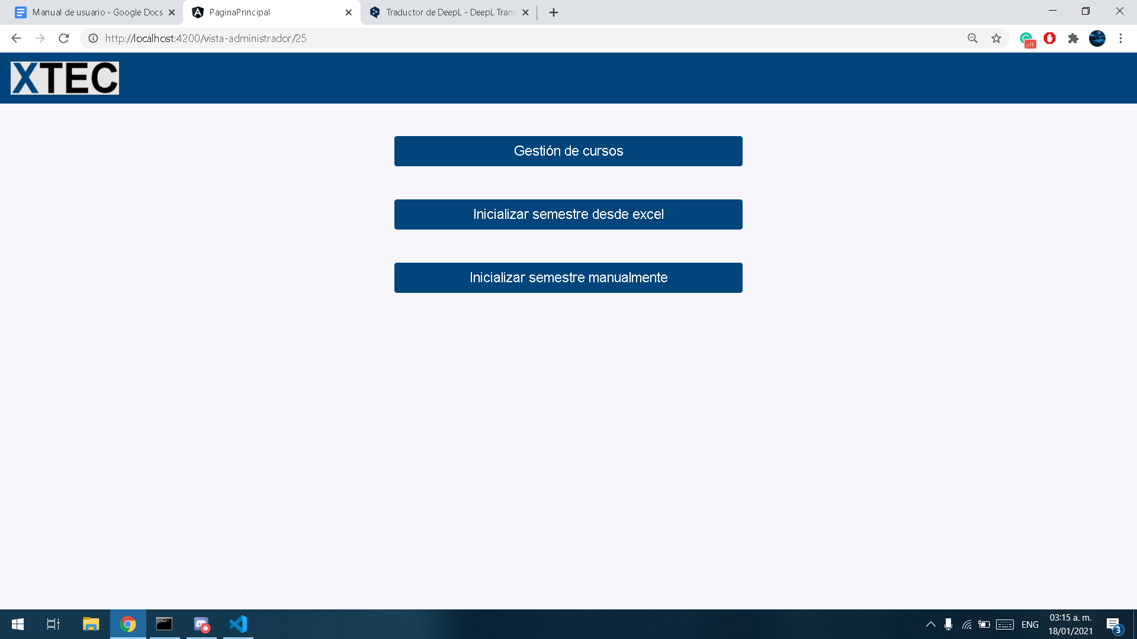

5.1 Al entrar en la sección Gestión de cursos, se abrirá esta ventana:

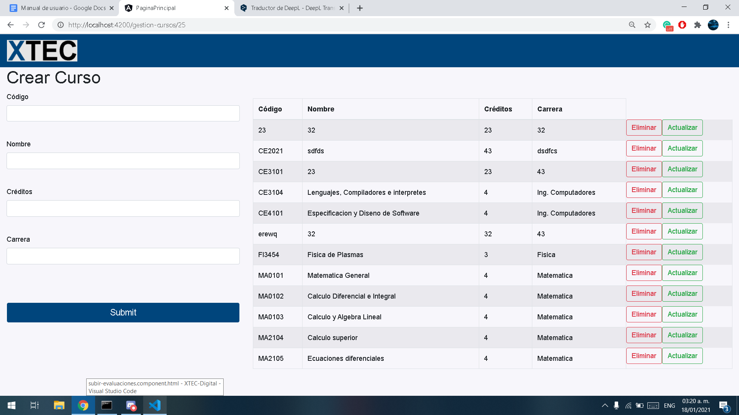

Al lado izquierdo se puede crear un curso con los campos solicitados.

En el lado izquierdo de la pantalla se pueden visualizar, eliminar y actualizar los

cursos.Para esto, se abre una ventana modal como esta:

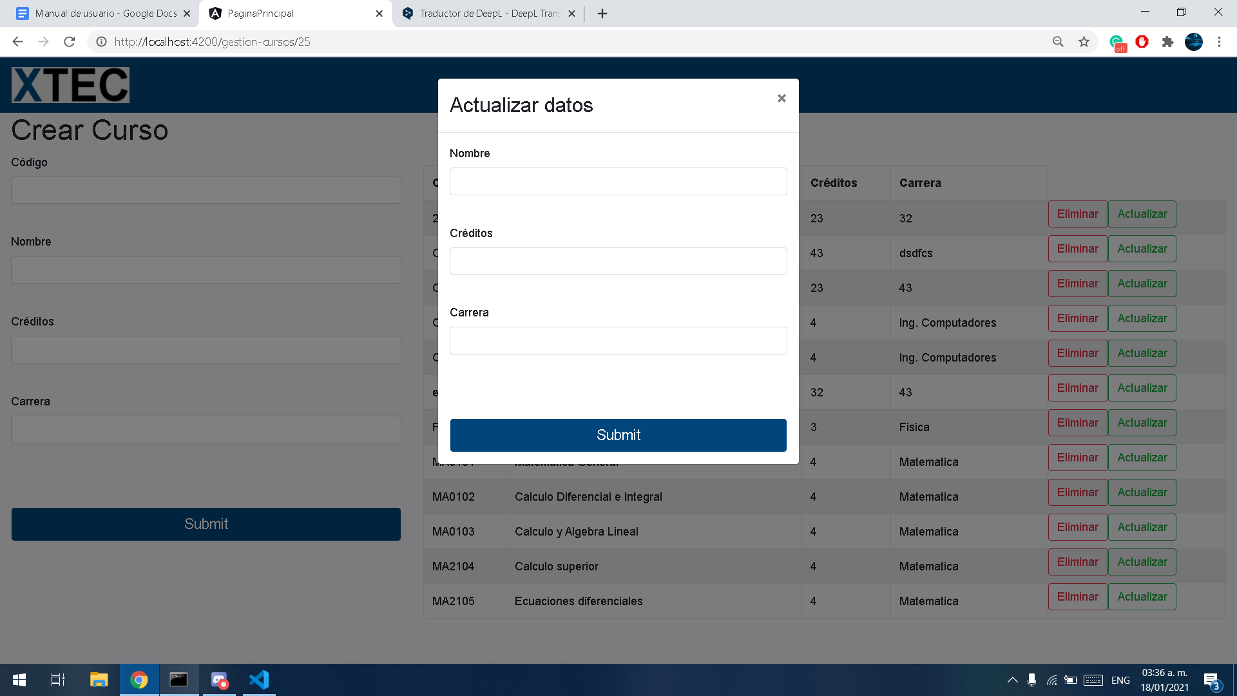

En esta ventana se pueden modificar los valores de los cursos

5.2 Para inicializar un semestre desde excel, se ingresa a la ventana y se sube el

archivo mediante el botón asignado:

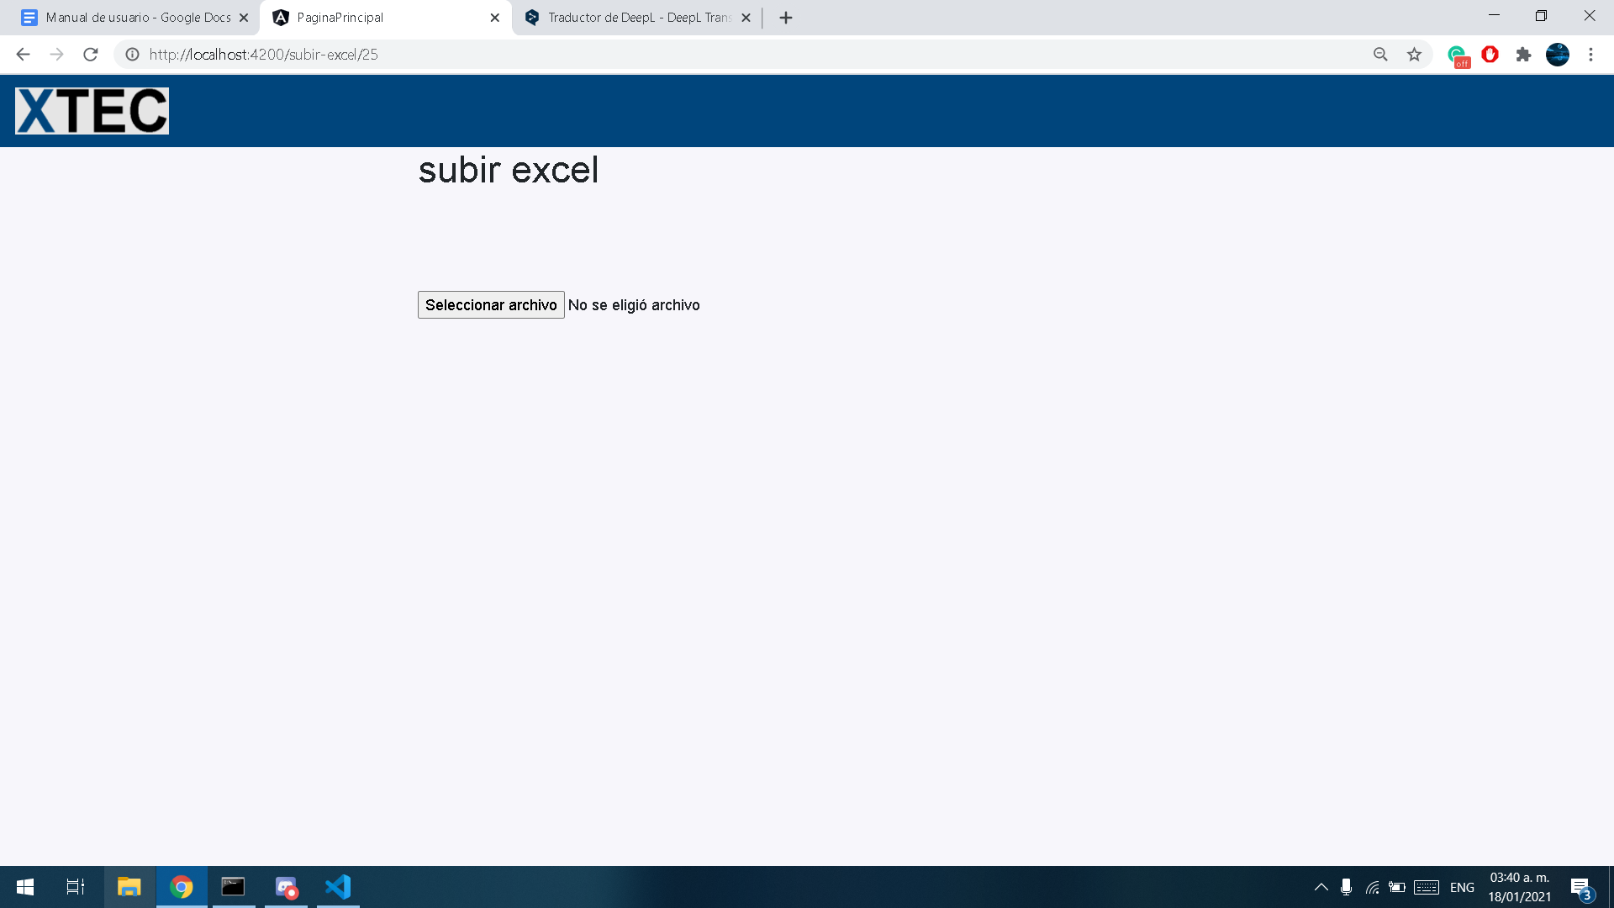

5.3 Para inicializar un excel manualmente, ingresar a la opción y rellenar los

uno por uno, se deben marcar los campos que están listos para ser enviados  
 